CHỦ ĐỀ 3: TƯ THẾ VÀ KĨ NĂNG VẬN ĐỘNG CƠ BẢN
BÀI 2: BÀI TẬP RÈN LUYỆN KĨ NĂNG LỘN XUÔI (Tiết 1)

I. YÊU CẦU CẦN ĐẠT:
- Học sinh thực hiện được bài tập rèn luyện kĩ năng lộn xuôi và xử lý được một số tình huống trong tập luyện.
- Học sinh vận dụng được bài tập rèn luyện kĩ năng lộn xuôi trong giờ học giáo dục thể chất và các hoạt động tập thể.
- Góp phần hình thành, phát triển năng lực: Tự chủ và tự học (tự xem trước cách thực hiện bài tập rèn luyện kĩ năng lộn xuôi trong sách giáo khoa, quan sát động tác làm mẫu của giáo viên, cá nhân để tập); Giao tiếp và hợp tác (biết phân công hợp tác trong nhóm để thực hiện các động tác và trò chơi); Năng lực chăm sóc sức khỏe (biết vệ sinh sân tập, thực hiện vệ sinh cá nhân để đảm bảo an toàn trong tập luyện).
- Góp phần hình thành, phát triển phẩm chất: Chăm chỉ (tích cực trong tập luyện, đoàn kết, nghiêm túc thực hiện bài tập, tham gia được các trò chơi vận động); Trách nhiệm (tham gia được các hoạt động trong khi chơi trò chơi theo giáo viên hướng dẫn, hoặc chơi theo tổ, nhóm).
II. ĐỊA ĐIỂM - PHƯƠNG TIỆN:
- Địa điểm: Sân trường đảm bảo vệ sinh và an toàn trong tập luyện.
- Phương tiện: + GV chuẩn bị: Tranh ảnh, đệm, còi, phục vụ bài tập.
+ Học sinh chuẩn bị: Giày thể thao, dép quai hậu.
III. CÁC HOẠT ĐỘNG DẠY HỌC CHỦ YẾU:
Nội dung | LVĐ | Hoạt động dạy học
Nội dung | LVĐ | HĐ của GV | HĐ của Học sinh
1. Hoạt động khởi động - kết nối:  a. Nhận lớp:  - Kiểm tra vệ sinh sân tập, trang phục, tình hình sức khỏe của lớp.  b. Khởi động:  Xoay các khớp cổ tay, cổ chân, hông, vai, gối..  c. Trò chơi: "Ai nhanh và đúng"  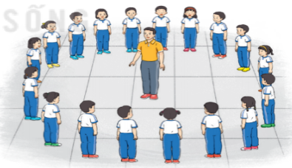 | 5-7’  2Lx8N  2-3’ | - GV nhận lớp thăm hỏi sức khoẻ của HS.  - Phổ biến nội dung, yêu cầu tiết học.  - Khởi động cùng học sinh.  - GV nhắc lại cách chơi và tổ chức. | - Đội hình nhận lớp:  - Cùng KĐ các khớp.  - Lắng nghe và tham gia trò chơi.
2. Hoạt động hình thành kiến thức mới:  * Học động tác Lộn xuôi.  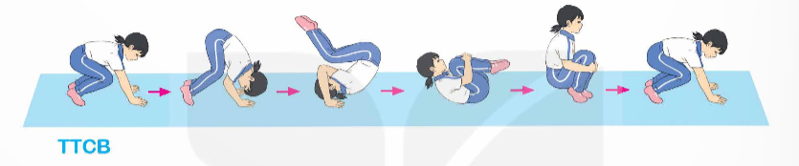  -TTCB: Ngồi kiễng gót, hai tay chống trước, các ngón tay xoè rộng trên thảm.  -Cách thực hiện: Từ TTCB, chuyển trọng tâm về hai tay, đồng thời gập hai khuỷu tay, cúi đầu về trước, thực hiện lộn (đầu tiên là vùng chẩm tiếp xúc với thảm, rồi đến vai). Khi vai chạm thảm, nhanh chóng co gối cuộn tròn thân lộn người về trước, hai tay ôm gối, về TTCB. | 6-8’ | - GV nêu tên động tác để HS biết, chú ý quan sát.  - GV làm mẫu, phân tích, hướng dẫn cách thực hiện động tác để HS nắm chắc động tác.  - Cho 1-2 h/s tập cá nhân, GV nhận xét, sửa sai.  - Gọi 1 tổ lên thực hiện động tác, GV biểu dương HS làm đúng, sửa động tác cho học sinh chưa làm đúng. | - Đội hình HS quan sát GV làm mẫu  - Học sinh tập luyện theo hướng dẫn của giáo viên.  - Tổ được yêu cầu lên thực hiện, Lớp quan sát, ghi nhớ động tác chuẩn bị bước vào tập luyện chính thức.
3. Hoạt động luyện tập, thực hành  a. Ôn tập động tác Lộn xuôi.  * Tập cá nhân, cặp đôi  * Tập theo tổ nhóm  * Thi đua giữa các tổ  b. Trò chơi "Tuyển phi công"  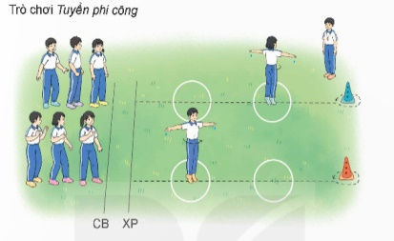  c. Bài tập PT thể lực  - Chạy trên địa hình quanh sân tập (học sinh tập tùy sức). | 14-16’  4-5L  5-6’  3-4’ | - GV tổ chức cho HS luyện tập các nội dung dưới hình thức khác nhau: tập luyện đồng loạt, tập luyện cá nhân, cặp đôi, theo tổ nhóm, tổ nhằm đạt được mục tiêu bài học.  - GV quan sát, chỉ dẫn cho HS thực hiện nhằm đáp ứng yêu cầu cần đạt.  - GV quan sát sửa sai cho HS, nhận xét đánh giá.  - Nêu những lỗi sai thường mắc và cách khắc phục cho HS khi thực hiện động tác.  - GV đến các nhóm giúp đỡ các em về: sửa động tác sai, cách hô nhịp, gợi ý thay đổi cách tổ chức tập theo nhóm  - GV tổ chức cho HS thi đua giữa các tổ. GV nhận xét, đánh giá, tuyên dương.  - GV nêu tên trò chơi, hướng dẫn cách chơi và luật chơi, tác dụng của trò chơi.  - Tạo hứng thú, cho học sinh khi chơi.  - Làm “trọng tài” cho trò chơi.  - Gv nêu tên động tác, hướng dẫn cách tập luyện. Yêu cầu học sinh tập lặp lại 2 lần, sau mỗi lần tập cần thả lỏng hít thở sâu trong vòng 1 phút. | - Tập luyện đồng loạt (cả lớp) theo yêu cầu của GV.  - ĐH luyện tập theo tổ:  - Các nhóm lên thi đua tập.  GV  - Tiếp thu nội dung, cách chơi và luật chơi, tác dụng của trò chơi.  - Tham gia trò chơi:  - HS tích cực tham gia tập luyện theo chỉ dẫn của GV
4. Hoạt động vận dụng, thực hành  a. Hồi tĩnh:  - Thả lỏng cơ toàn thân.  b. Vận dụng:  - Nhận xét ưu điểm, hạn chế cần khắc phục.  - Hướng dẫn tập luyện ngoài giờ.  c. Xuống lớp. | 6-7’  2Lx8N | - GV điều hành lớp thả lỏng cơ toàn thân.  - Yêu cầu h/s quan sát tranh trong sách trả lời câu hỏi BT1,2.  - Giáo viên hướng dẫn học sinh thực hành tập luyện các động tác đã học rèn luyện sức khỏe. | - Đội hình hồi tĩnh:  * * * * *  * * * * *  * * * * *  GV  - HS tiếp thu, khắc phục nhược điểm khi tập luyện, nêu câu hỏi.  - Trả lời các câu hỏi của giáo viên.  - Đội hình nhận xét và kết thúc giờ học.

VI. ĐIỀU CHỈNH SAU BÀI DẠY:
……………………………………………………………………………………..…..………………………………………………………………………………………..………………………………………………………………………………………...………………………………………………………………………………………...

